

Esta donación se enmarca en el programa “Domino’s colabora”, de apoyo a las organizaciones locales de los barrios en los que se establece la marca

Domino's Pizza abre en el CC Myrtea (Murcia) y dona la recaudación del primer día a la
fundación La Nao Va

- Domino’s abre mañana sus puertas y destinará la recaudación del día a la fundación La Nao Va, que ayuda a la integración sociolaboral de menores en riesgo de exclusión social.

- El nuevo Domino’s Pizza, situado en la C.C. Myrtea (Av. Severo Ochoa, s/n) cuenta con 391m2 y ha supuesto la creación de 25 nuevos puestos de trabajo.

- Como oferta especial de lanzamiento, ofrece todas sus pizzas medianas a 5€ para recoger en el local durante 15 días.

Murcia, 13 de diciembre de 2021.- Domino's Pizza, la marca de pizzas delivery líder en el mundo, inaugura mañana tienda en el centro comercial Myrtea (Av. Severo Ochoa, s/n), con una capacidad para 200 personas. Es la cuarta tienda de la marca en Murcia capital y ha supuesto la creación de 25 nuevos puestos de trabajo. Como parte de su política de responsabilidad social, el nuevo Domino´s Pizza inicia un acuerdo de colaboración (Domino´s Colabora) con una organización local, en este caso con La Nao Va a la que donará la recaudación del día. Esta fundación ayuda a la integración sociolaboral de menores en riesgo de exclusión social.

Una apertura solidaria
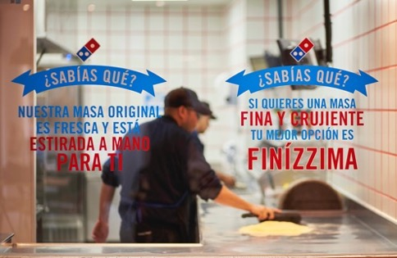
El dinero recaudado en este primer día de inauguración se destinará, en concreto, a apoyar proyectos para menores en riesgo de exclusión social y laboral.

Esta aportación forma parte del programa Domino´s Colabora, un compromiso de la marca por ayudar a mejorar la vida de las personas de los barrios en los que opera. Y se suma a otras colaboraciones que ya mantiene con organizaciones de los barrios donde está presente como Cáritas, Amizade, Manos de Ayuda Social, Alzhe o Asociación Espiral, entre otras.

Las mejores pizzas para disfrutar en el local o recibirlas a domicilio
Puedes disfrutar de tu pizza Domino’s en su nueva tienda del CC Myrtea que cuenta con un local de 391m2 con capacidad para 200 personas o, si lo prefieres, también puedes recogerla o pedirla a domicilio.

Para celebrar esta nueva apertura en Murcia (la cuarta en la capital), Domino´s presenta una oferta especial con todas sus pizzas medianas a 5€ para recoger en el local, durante 15 días. Además, en la nueva tienda se podrá degustar la última novedad de la marca, la pizza Hawaiana Crispy con piña y una receta rompedora de salsa carbonara mornay, mozzarella 100%, bacon y bacon crujiente.

Domino´s Pizza cuenta también con una oferta de pizzas sin gluten que se elaboran al momento con estrictos protocolos de seguridad y que acaba de ser premiada por la Federación de Asociaciones de Celiacos de España (FACE).

Todas las pizzas del nuevo Domino´s de Murcia se preparan y sirven con un completo protocolo “Zero Contact”, que garantiza la seguridad de los alimentos y del servicio en todo momento.

En continua expansión
La buena salud de la marca queda reflejada en sus cifras de aperturas de tiendas en constante crecimiento en España, sumando ya 42 nuevos establecimientos entre 2020 y 2021.

Sobre Domino’s Pizza:
Fundada en 1960 en Michigan (EEUU), Domino’s Pizza es la marca líder mundial en el servicio de pizzas a domicilio. Actualmente, cuenta con más de 17.000 tiendas en más de 90 países. En España, la marca está operada por Alsea Iberia, grupo de restauración multimarca líder en España y América Latina. Domino´s Pizza está presente en todas las provincias españolas, con más de 330 tiendas, entre propias y franquiciadas.
www.dominospizza.es

Contacto para prensa:
ALSEA  comunicacion@alsea.net / +34 913829800 | ULLED COMUNICACION  Rosalía del Rio  rdelrio@ulled.com / 629 452 452  Concha Pizarro  cpizarro@ulled.com / 639 116 024

Comunidad:   | Descarga nuestras Apps:  

